ФЕДЕРАЛЬНОЕ АГЕНТСТВО ЖЕЛЕЗНОДОРОЖНОГО ТРАНСПОРТА

Федеральное государственное бюджетное образовательное учреждение высшего образования

«Петербургский государственный университет путей сообщения

Императора Александра I»

(ФГБОУ ВО ПГУПС)

Кафедра «Теоретические основы электротехники»

**РАБОЧАЯ ПРОГРАММА**

*дисциплины*

«ЭЛЕКТРИЧЕСКИЕ МАШИНЫ» (Б1.Б.21.1)

по направлению

13.03.02 «Электроэнергетика и электротехника»

для профиля

«Электрический транспорт»

Форма обучения – очная

Санкт-Петербург

2018

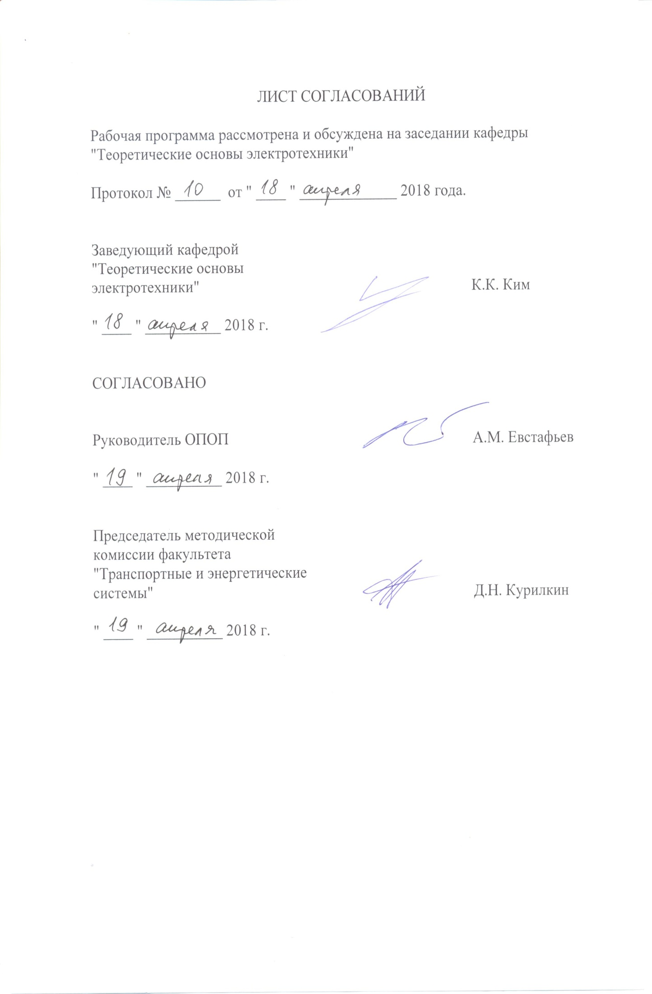

**1. Цели и задачи дисциплины**

Рабочая программа составлена в соответствии с ФГОС ВО, утвержденным 03.09.2015 г., приказ № 955 по направлению 13.03.02 «Электроэнергетика и электротехника», по дисциплине «Электрические машины».

Целью изучения дисциплины «Электрические машины» является приобретение знаний, навыков и умений в области электрических машин, трансформаторов и электромеханического преобразования энергии для применения их в профессиональной деятельности при проектировании, эксплуатации и ремонте электроэнергетического и электротехнического оборудования.

Для достижения поставленных целей решаются следующие задачи:

– формирование у студентов базовых теоретических знаний об основных законах, методах анализа и расчета электрических машин и трансформаторов;

– формирование у студентов знаний об устройстве, принципах действия, параметрах, основных характеристиках электрических машин и трансформаторов и способах управления ими;

– обучение студентов начальным навыкам практической безопасной работы с электрическими машинами и трансформаторами.

**2. Перечень планируемых результатов обучения по дисциплине, соотнесенных с планируемыми результатами освоения основной образовательной программы**

Планируемыми результатами обучения по дисциплине являются: приобретение знаний, умений, навыков и/или опыта деятельности.

В результате освоения дисциплины обучающийся должен:

**ЗНАТЬ**: основы теории электромеханического преобразования энергии и физические основы работы электрических машин, виды электрических машин и их основные характеристики, эксплуатационные требования к различным видам электрических машин.

**УМЕТЬ**: применять, эксплуатировать и производить выбор электрических машин, формировать законченное представление о принятых решениях и полученных результатах в виде научно-технического отчета с его публичной защитой.

**ВЛАДЕТЬ**: методами расчета, проектирования и конструирования электроэнергетического и электротехнического оборудования и систем, методами анализа режимов работы электроэнергетического и электротехнического оборудования и систем, методами расчета параметров электроэнергетических устройств и электроустановок.

Приобретенные знания, умения, навыки и/или опыт деятельности, характеризующие формирование компетенций, осваиваемые в данной дисциплине, позволяют решать профессиональные задачи, приведенные в соответствующем перечне по видам профессиональной деятельности в п. 2.4 основной профессиональной образовательной программы (ОПОП).

Изучение дисциплины направлено на формирование следующих **профессиональных компетенций (ПК)**, соответствующих видам профессиональной деятельности, на которые ориентирована программа бакалавриата:

Проектно – конструкторская деятельность:

способностью принимать участие в проектирование объектов профессиональной деятельности в соответствии с техническим заданием и нормативно – технической документацией, соблюдая различные технические, энергоэффективные и экологические требования (ПК -3);

способностью проводить обоснование проектных решений (ПК-4);

Производственно-технологическая деятельность:

готовностью определять параметры оборудования объектов профессиональной деятельности (ПК-5);

способностью рассчитывать режимы работы объектов профессиональной деятельности (ПК-6);

Сервисно-эксплуатационная деятельность:

способностью применять методы и технические средства эксплуатационных испытаний и диагностики электроэнергетического и электротехнического оборудования (ПК-14).

Область профессиональной деятельности обучающихся, освоивших данную дисциплину, приведена в п. 2.1 ОПОП.

Объекты профессиональной деятельности обучающихся, освоивших данную дисциплину, приведены в п. 2.2 ОПОП.

**3. Место дисциплины в структуре основной образовательной программы**

Дисциплина «Электрические машины» (Б1.Б.22) относится к базовой части и является обязательной дисциплиной.

**4. Объем дисциплины и виды учебной работы**

|  |  |  |  |
| --- | --- | --- | --- |
| **Вид учебной работы** | **Всего часов** | **Семестр** | |
| **4** | **5** |
| Контактная работа (по видам учебных занятий)  В том числе:   * лекции (Л) * практические занятия (ПЗ) * лабораторные работы (ЛР) | 132  50  48  32 | 66  34  16  16 | 64  16  34  16 |
| Самостоятельная работа (СРС) (всего) | 66 | 33 | 33 |
| Контроль | 54 | 9 | 45 |
| Форма контроля знаний |  | Зачет,  КП | Экзамен,  КР |
| Общая трудоемкость: час / з.е. | 252/8 | 180/5 | 108/3 |

**5. Содержание и структура дисциплины**

5.1 Содержание дисциплины

|  |  |  |
| --- | --- | --- |
| **№**  **п/п** | **Наименование**  **раздела дисциплины** | **Содержание раздела** |
| 1 | Электрические машины постоянного тока | Закон электромагнитной индукции, закон электромагнитных сил, принцип действия машины постоянного тока (МПТ) в режиме генератора, двигателя и электромагнитного торможения. Роль коллектора. Основные элементы конструкции МПТ и их назначение. Обмотки якоря: классификация, принципы построения, свойства. Реакция якоря в МПТ, способы снижения вредного влияния реакции якоря. Коммутация МПТ, виды коммутации, способы улучшения коммутации. ЭДС и электромагнитный момент МПТ. Уравнения равновесия напряжений и ЭДС, уравнения равновесия моментов МПТ для генераторного и двигательного режимов. Генераторы постоянного тока с независимым возбуждением и с самовозбуждением: опытные и эксплуатационные характеристики. Двигатели постоянного тока с параллельным и последовательным возбуждением: естественные и искусственные механические характеристики. Виды потерь мощности в МПТ, энергетическая диаграмма МПТ в генераторном и двигательном режимах. |
| 2 | Трансформаторы | Назначение, классификация и принцип действия трансформатора. Однофазный двухобмоточный трансформатор в режиме холостого хода и при работе под нагрузкой, векторные диаграммы. Приведение вторичной обмотки трансформатора, Т-образная схема замещения трансформатора, физический смысл элементов схемы. Опыты холостого хода и короткого замыкания трансформатора. Изменение вторичного напряжения трансформатора под нагрузкой. Внешние характеристики при различных характерах нагрузки. Виды потерь мощности, КПД и коэффициент мощности трансформатора. Трехфазные трансформаторы: группы соединения обмоток. Условия включения трансформаторов на параллельную работу. Автотрансформаторы. Многообмоточные трансформаторы. Специальные трансформаторы. |
| 3 | Общие вопросы электрических машин переменного тока | Вращающееся магнитное поле трехфазного тока. Обмотки машин переменного тока. ЭДС обмотки машины переменного тока, обмоточный коэффициент, улучшение формы кривой ЭДС. |
| 4 | Асинхронные электрические машины | Конструкция асинхронной машины (АМ), принцип действия АМ. Режимы работы АМ, скольжение. АМ при заторможенном и вращающемся роторе. Т-образная схема замещения, векторная диаграмма, энергетическая диаграмма. Г-образная схема замещения. Электромагнитный момент АМ. Механическая характеристика АМ и ее основные точки. Зависимость максимального момента и критического скольжения от подведенного напряжения и сопротивления в цепи ротора. Понятие об устойчивости работы АД. Однофазные асинхронные двигатели. |
| 5 | Синхронные электрические машины | Конструкция и принцип действия синхронной машины (СМ). Магнитное поле СМ при холостом ходе и при нагрузке. Реакция якоря в СМ. Уравнение ЭДС и намагничивающих сил СМ, угловые характеристики. Устойчивость СМ. Колебания ротора СМ. Работа синхронного генератора (СГ) на автономную нагрузку: опытные и эксплуатационные характеристики. Работа СГ на сеть большой мощности: включение СГ на сеть, регулирование активной и реактивной мощности. Параллельная работа СГ. Работа СМ в двигательном режиме. Синхронный компенсатор. |

5.2 Разделы дисциплины и виды занятий

Для очной формы обучения:

|  |  |  |  |  |  |
| --- | --- | --- | --- | --- | --- |
| **№ п/п** | **Наименование раздела дисциплины** | **Л** | **ПЗ** | **ЛР** | **СРС** |
| 1 | Электрические машины постоянного тока | 10 | 10 | 8 | 13 |
| 2 | Трансформаторы | 10 | 10 | 8 | 13 |
| 3 | Общие вопросы электрических машин переменного тока | 2 | 9 | 2 | 14 |
| 4 | Асинхронные электрические машины | 12 | 10 | 8 | 13 |
| 5 | Синхронные электрические машины | 16 | 9 | 6 | 13 |
| **Итого** | | **50** | **48** | **32** | **66** |

**6. Перечень учебно-методического обеспечения для самостоятельной работы обучающихся по дисциплине**

|  |  |  |
| --- | --- | --- |
| **№**  **п/п** | **Наименование раздела** | **Перечень учебно-методического обеспечения** |
| 1 | Электрические машины постоянного тока | 1. Электрические машины [Электронный ресурс] / А. П. Епифанов. - Москва : Лань, 2006. - 272 с. 2. Электрические машины. Машины переменного тока [Текст] : учеб. для вузов / А. И. Вольдек, В. В. Попов. - М. ; СПб. ; Нижний Новгород : Питер, 2007. - 349 с. 3. Электрические машины: введение в электромеханику. Машины постоянного тока и трансформаторы : учеб. / А. И. Вольдек, В. В. Попов. - М. ; СПб. ; Нижний Новгород : Питер, 2008. - 319 с. 4. Электрические машины и трансформаторы : учеб. пособие. Ч. 1 / Г. А. Давидчук, А. М. Лебедев. - СПб. : ПГУПС, 2008. - 100 с. 5. Электрические машины и трансформаторы [Текст] : учеб. пособие. Ч. 2 / Г. А. Давидчук, А. М. Лебедев. - СПб. : ПГУПС, 2010. - 56 с. 6. Исследование электрических машин [Текст] : метод. указания к лаб. работам / ПГУПС, каф. "Электр. мех. комплексы и системы" ; сост.: Г. А. Попов [и др.] ; СПб. : ПГУПС, 2016. - 89 с. 7. Расчет асинхронного двигателя с короткозамкнутым ротором: учеб. пособие / С.Л. Колесов, А.В. Колесова. – СПб. ПГУПС, 2013 – 222 с. |
| 2 | Трансформаторы |
| 3 | Общие вопросы электрических машин переменного тока |
| 4 | Асинхронные электрические машины |
| 5 | Синхронные электрические машины |

**7. Фонд оценочных средств для проведения текущего контроля успеваемости и промежуточной аттестации обучающихся по дисциплине**

Фонд оценочных средств по дисциплине является неотъемлемой частью рабочей программы и представлен отдельным документом, рассмотренным на заседании кафедры и утвержденным заведующим кафедрой.

**8. Перечень основной и дополнительной учебной литературы, нормативно-правовой документации и других изданий, необходимых для освоения дисциплины**

8.1 Перечень основной учебной литературы, необходимой для освоения дисциплины

1. Электрические машины [Электронный ресурс] / А. П. Епифанов. - Москва : Лань, 2006. - 272 с.

2. Электрические машины. Машины переменного тока [Текст] : учеб. для вузов / А. И. Вольдек, В. В. Попов. - М. ; СПб. ; Нижний Новгород : Питер, 2007. - 349 с.

3. Электрические машины: введение в электромеханику. Машины постоянного тока и трансформаторы : учеб. / А. И. Вольдек, В. В. Попов. - М. ; СПб. ; Нижний Новгород : Питер, 2008. - 319 с.

4. Электрические машины и трансформаторы : учеб. пособие. Ч. 1 / Г. А. Давидчук, А. М. Лебедев. - СПб. : ПГУПС, 2008. - 100 с.

5. Электрические машины и трансформаторы [Текст] : учеб. пособие. Ч. 2 / Г. А. Давидчук, А. М. Лебедев. - СПб. : ПГУПС, 2010. - 56 с.

6. Расчет асинхронного двигателя с короткозамкнутым ротором: учеб. пособие / С.Л. Колесов, А.В. Колесова. – СПб. ПГУПС, 2013 – 222 с.

8.2 Перечень дополнительной учебной литературы, необходимой для освоения дисциплины

1. Электрические машины [Текст] : Учеб.пособие для электротехн. и энерг. спец. вузов / Токарев Б.Ф. - М. : Энергоатомиздат, 1990. - 624с.

2. Проектирование электрических машин : учеб. для взов / И. П. Копылов [и др.] ; ред. И. П. Копылов. - 4-е изд., перераб. и доп. - М. : Высшая школа, 2005. - 767 с.

3. Проектирование электрических машин [Текст] : учеб.для вузов:В 2 кн. / И.П. Копылов, Б.К. Клоков, В.П. Морозкин, Б.Ф. Токарев; Под ред. И.П. Копылова. - 2-е изд., перераб. и доп. - М.: Энергоатомиздат. Кн.1. - 2-е изд,перераби доп. - 1993. - 463 с.

4. Проектирование электрических машин [Текст] : учеб. для вузов: В 2 кн. / И.П. Копылов, Б.К. Клоков, В.П. Морозкин, Б.Ф. Токарев; Под ред. И.П. Копылова. - 2-е изд., перераб. и доп. - М. :Энергоатомиздат. Кн.2. - 2-е изд, перераб и доп. - 1993. - 383 с.

4. Электрические машины [Текст] : учебник для электротехн. сред. спец. учеб. заведений / М. М. Кацман. - Изд. 4-е, перераб. и доп. - М. : Высшая школа, 2003. - 469 с.

5. Исследование электрических машин [Текст] : метод. указания к лаб. работам / ПГУПС, каф. "Электр. мех. комплексы и системы"; сост.: Г. А. Попов [и др.] ; - СПб. : ПГУПС, 2016. - 89 с.

8.3 Перечень нормативно-правовой документации, необходимой для освоения дисциплины

1. ГОСТ 27471-87: Машины электрические вращающиеся. Термины и определения.

2. ГОСТ Р 52776-2007: Машины электрические вращающиеся. Номинальные данные и характеристики.

8.4 Другие издания, необходимые для освоения дисциплины

Другие издания для освоения дисциплины не используются.

**9. Перечень ресурсов информационно-телекоммуникационной сети «Интернет», необходимых для освоения дисциплины**

1. Личный кабинет обучающегося и электронная информационно-образовательная среда [электронный ресурс]. – Режим доступа: <http://sdo.pgups.ru/> (для доступа к полнотекстовым документам требуется авторизация).

2. Электронная библиотечная система ЛАНЬ [электронный ресурс]. – Режим доступа: <http://e.lanbook.com>.

3. Электронная бибилиотечная система ibooks [электронный ресурс]. – Режим доступа: <http://ibooks.ru/>

**10. Методические указания для обучающихся по освоению дисциплины**

Порядок изучения дисциплины следующий:

1. Освоение разделов дисциплины производится в порядке, приведенном в разделе 5 «Содержание и структура дисциплины». Обучающийся должен освоить все разделы дисциплины с помощью учебно-методического обеспечения, приведенного в разделах 6, 8 и 9 рабочей программы.
2. Для формирования компетенций обучающийся должен представить выполненные типовые контрольные задания или иные материалы, необходимые для оценки знаний, умений, навыков и (или) опыта деятельности, предусмотренные текущим контролем (см. фонд оценочных средств по дисциплине).
3. По итогам текущего контроля по дисциплине, обучающийся должен пройти промежуточную аттестацию (см. фонд оценочных средств по дисциплине).

**11. Перечень информационных технологий, используемых при осуществлении образовательного процесса по дисциплине, включая перечень программного обеспечения и информационных справочных систем**

Перечень информационных технологий, используемых при осуществлении образовательного процесса по дисциплине:

1. Технические средства обучения (мультимедийный проектор, интерактивная доска).
2. Методы обучения с использованием информационных технологий (демонстрация мультимедийных материалов).
3. Электронная информационно-образовательная среда Петербургского государственного университета путей сообщения Императора Александра I [электронный ресурс]. Режим доступа: <http://sdo.pgups.ru>

Дисциплина обеспечена необходимым комплектом лицензионного программного обеспечения, установленного на технических средствах, размещенных в специальных помещениях и помещениях для самостоятельной работы: операционная система Windows, пакет MS Office.

**12. Описание материально-технической базы, необходимой для осуществления образовательного процесса по дисциплине**

Материально-техническая база, необходимая для осуществления образовательного процесса по данной дисциплине, соответствует действующим санитарным и противопожарным правилам и нормам и обеспечивает проведение всех видов занятий, предусмотренных учебным планом для данной дисциплины.

Она содержит:

1. Для проведения занятий лекционного и семинарского типа, выполнения курсовых проектов (работ) – учебные аудитории, укомплектованные специализированной мебелью и техническими средствами обучения (демонстрационным оборудованием), служащими для представления учебной информации большой аудитории. Как правило, для занятий данного типа используются учебные аудитории кафедры (ауд. 5-303, 6-209.1).
2. Для проведения лабораторных работ – учебные лаборатории, оснащенные специализированной мебелью и лабораторным оборудованием (ауд. 5-201, 5-203, 5-205, 5-206, 5-301, 6-209, 6-401, 7-128).
3. Для проведения групповых и индивидуальных консультаций, текущего контроля и промежуточной аттестации – учебные аудитории кафедры или Университета, оснащенные специализированной мебелью.
4. Для самостоятельной работы обучающихся – помещения, оснащенные компьютерной техникой с возможностью подключения к сети «Интернет» и доступом в электронную информационно-образовательную среду Университета (компьютерные классы Университета).
5. Помещения для хранения и профилактического обслуживания учебного оборудования.

Разработчик программы –

Старший преподаватель кафедры

«Теоретические основы электротехники» А.В. Колесова